KFZ Schadenmeldung

Datum des Unfalls: | Zeit: | Land: | Ort: | Straße:

Eigenes KFZ
Firmenname/Name: |  | Markieren Sie die ursprüngl. Aufprallstelle am Fahrzeug durch einen Pfeil --> | 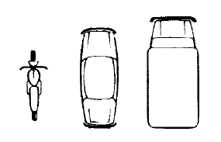
Straße:
PLZ/Ort:
Telefon oder Mail: |  | Sichtbare Schäden:
Versicherung:
Polizzennummer:
Kennzeichen:
Marke/Typ:
Lenker:

Führerscheinnummer: | Ausgestellt von/am: | Führerscheinklassen:

Gegnerisches KFZ
Firmenname/Name: |  | Markieren Sie die ursprüngl. Aufprallstelle am Fahrzeug durch einen Pfeil -->
Straße:
PLZ/Ort:
Telefon oder Mail: |  | Sichtbare Schäden:
Versicherung:
Polizzennummer:
Kennzeichen:
Marke/Typ:
Lenker:

Führerscheinnummer: | Ausgestellt von/am: | Führerscheinklassen:

Schilderung des Schadenherganges:
Verletzte:
Zeugen:
Wurde der Vorfall von der Polizei aufgenommen? ja nein
Behörde: | Aktenzahl: | Datum:

Datum, Ort: | Unterschrift Versicherungsnehmer: | Unterschrift Lenker:

